DAL 26 AL 28 SETTEMBRE 2026 3 GIORNI
CALANQUES
e L’ISOLA di PORQUEROLLES
SAINT TROPEZ • HYERES • CASSIS

26 SETTEMBRE 2026: partenza dalla località prescelta alle ore (orario da definire)

e via autostrada per la Riviera dei Fiori fino a VENTIMIGLIA.
Proseguimento del viaggio per la COSTA AZZURRA. Pranzo libero lungo il percorso.
Arrivo a SAINT TROPEZ e tempo a disposizione per passeggiare sul celebre molo tra lussuose imbarcazioni, locali tipici ed atéliers d’artisti.
Al termine della visita partenza per HYÈRES. Sistemazione in hotel, cena e pernottamento.
27 SETTEMBRE 2026: Prima colazione in hotel.
Trasferimento nel caratteristico paese di CASSIS, tempo
a disposizione. Nel primo pomeriggio imbarco per la minicrociera alle CALANQUES, frastagliatissime guglie di calcare, vertiginosamente verticali e oblique. Pranzo libero e tempo a disposizione per visite individuali.
Rientro in hotel, cena e pernottamento.
28 SETTEMBRE 2026: Prima colazione in hotel e trasferimento al porto di Giens - La Tour Fondue per imbarcarsi sul battello alla volta di PORQUEROLLES, con le bellissime spiagge di sabbia fine fiancheggiate da pinete ed eucalipti. Rientro alle ore 14.00. Partenza per il viaggio di ritorno con arrivo in serata nelle varie località di partenza.

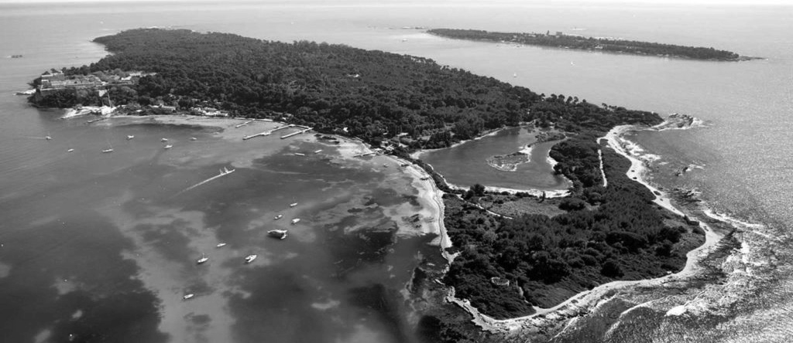

LA QUOTA COMPRENDE:
- Viaggio in autopullman Gran Turismo
- Sistemazione con trattamento di mezza pensione come da programma in hotel 3 stelle in camere doppie con servizi privati
- Le escursioni in battello alle Calanques e all’isola di Porquerolles
- Assicurazione Allianz Partnership
- Assistenza di un nostro accompagnatore
LA QUOTA NON COMPRENDE:
- I pranzi e le bevande alle cene
- Il caffè
- Gli extra in genere, gli ingressi a Musei, Parchi, ecc. e tutto quanto non espressamente indicato in programma.

€ 390,00

€ 390,00
€ 430,00


Piano Famiglia 2 adulti + 2 bambini = 3 QUOTE INTERE
PER PARTECIPARE AL VIAGGI0 È NECESSARIA LA CARTA D'IDENTITÁ 0 IL PASSAP0RT0 INDIVIDUALE
Bambino 2/12 anni
€ 350,₀₀
€ 120,₀₀ €
Suppl. singola
Caparra
130,₀₀
•
•
Assicurazione contro annullamento: vedi condizioni ultime pagine

